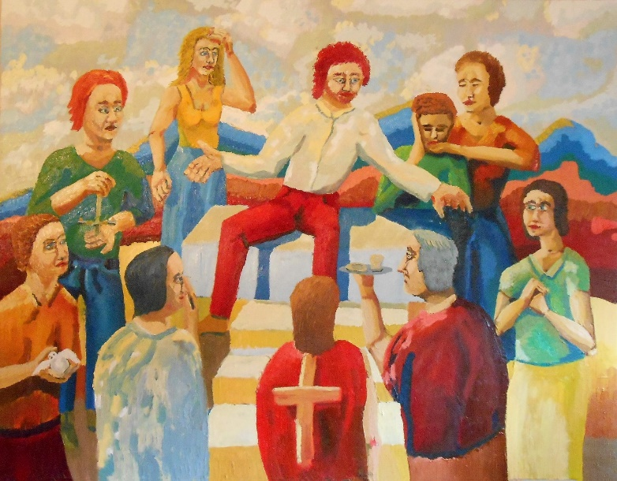
L i t u r g i e
Orde van dienst voor zondag 12 februari 2023 in de protestantse Zionskerk te Oostkapelle.
6de Zondag na Epifanie
Liturgische kleur: groen.
Predikant: ds. Ph.A. Beukenhorst.
Ouderling van dienst is Frans Vijlbrief en organist is Cocky Klaver.

DIENST VAN DE VOORBEREIDING
- Orgelspel vooraf: ‘Meinen Jesum lass ich nicht’ – Choral mit Variationen (Johann Gottfried Walther)
- Welkom en mededelingen door de ouderling van dienst
- Zingen: Liedboek Psalm 119: strofen 1, 5 en 6 [intredepsalm van deze zondag]
- Inleiding en Liturgische opening met meegesproken bemoediging en groet
- Kyriegebed om vrede en ontferming voor mens en wereld
- Zingen als glorialied, 10-gebodenlied: Liedboek 310: 1 (a), 2 (v), 3 (m), 4 en 5 (a)

DIENST VAN HET WOORD
- Gebed bij de opening van de Bijbel
- Bijbellezing door lector Frans Vijlbrief: Deuteronomium 30, 15 t/m 20 (NBV21)
- Zingen: Liedboek 316: strofen 1 en 4 – ‘Het woord dat u ten leven riep’
- Bijbellezing door lector Frans Vijlbrief: Matteüs 5, 17 t/m 26 (NBV21)
- Zingen: Liedboek 320: strofen 1, 2 en 3 – ‘Wie oren om te horen heeft’
- Uitleg en verkondiging
- Meditatief orgelspel: ‘Prière’ (César Franck)
- Zingen: Liedboek 1009: strofen 1, 2 en 3 – ‘O lieve Heer, geef vrede’

DIENST VAN GEBEDEN EN GAVEN
- In memoriam Simon Bommeljé (1932-2023)
- Voorbeden – Stil gebed – Onze Vader
- Staande zingen: Liedboek 838: strofen 1 en 2 – ‘O grote God die liefde zijt’
- Slotwoorden
- Heenzending en Zegen
- Staande zingen: Liedboek 431.c. – ‘Amen’ 3x
- Uitleidend orgelspel: ‘Memory’ (Andrew Lloyd Webber)
- Collecten bij de uitgang: 1ste PG Oostkapelle (NL38 RABO 0375 5191 57); 2de Noodhulp Syrië en Turkije (via Diaconie NL45 RBRB 0845 0168 57).
Welkom bij koffie en thee in de zijruimte

